***Obá Quebra-Cabeça....***

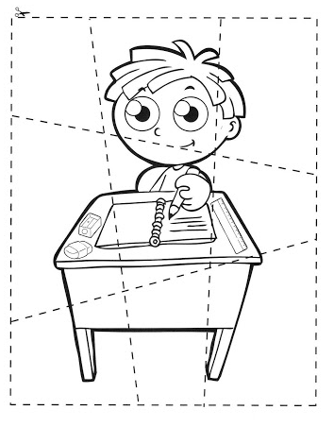 ***Pinte,recorte e se divirta !!***